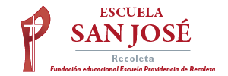
Religión Primeros.
Semana del 24 de agosto.

En mi familia todos cooperamos.

